
УКРАЇНА

УПРАВЛІННЯ ОСВІТИ
ІЗЮМСЬКОЇ МІСЬКОЇ РАДИ
ХАРКІВСЬКОЇ ОБЛАСТІ

НАКАЗ

14.01.2019 № 28

Про підсумки вивчення питання обліку відвідування учнями навчальних занять

Відповідно до Порядку ведення обліку дітей дошкільного, шкільного віку та учнів, затвердженого Постановою Кабінету Міністрів України від 13.09.2017 № 684, зі змінами внесеними Постановою Кабінету Міністрів України від 19.09.2018 №809, наказу управління освіти від 17.12.2018 № 475 «Про вивчення питання обліку відвідування учнями навчальних занять», на підставі звітів «Про відвідування учнями ЗЗСО за І семестр 2018/2019 навчального року» та з метою посилення контролю за веденням обліку відвідування навчальних занять учнями в період з 03 січня по 04 січня 2019 року робочою групою управління освіти було здійснено вивчення питання ведення обліку відвідувань навчальних занять учнями та проаналізовано підсумки відвідування учнями ЗЗСО за І семестр 2018/2019 навчального року.
На момент вивчення у всіх закладах загальної середньої освіти заведені журнали обліку відвідування учнями навчальних занять, де фіксуються дані про відсутніх учнів та причини їх відсутності. Проте, форма ведення журналу в ІЗОШ І – ІІІ ступенів №4 не надає повну та достовірну інформацію про конкретні причини відсутності учнів. Крім того, у журналах обліку відвідування учнями навчальних занять допускаються виправлення. Відповідальними за облік відвідувань здійснюється контроль та аналіз пропущених уроків учнями, результати щосереди передаються до управління освіти.
У ході вивчення питання у закладах загальної середньої освіти (крім ІЗОШ І – ІІІ ступенів №2 та ІЗОШ І – ІІІ ступенів №12) виявлено випадки невідповідності позначок «н» на сторінках класних журналів, крім того мали місце випадки відсутності підтверджуючих документів (довідок, пояснень батьків) або їх невідповідність відміткам в класних журналах та журналі обліку відвідувань.
Виходячи з вищезазначеного та аналітичної довідки (Додаток 1)

НАКАЗУЮ:
1. Головному спеціалісту відділу змісту та якості освіти (Сергієнко А.І.) тримати на контролі стан відвідування учнями навчальних занять.
2. Керівникам закладів загальної середньої освіти:
2.1. Забезпечити дієвий щоденний контроль за відвідуванням навчальних занять учнями та своєчасне подання інформації до управління освіти.
Щосереди до 10.00.
2.2. Аналізувати стан відвідування учнями навчальних занять на нарадах при директорові.
Щомісяця
2.3. З’ясовувати причини, встановлювати місце перебування дитини, інформувати батьків чи осіб, які їх замінюють, у кожному конкретному випадку відсутності учнів на навчальних заняттях.
Постійно
2.4. Посилити контроль за веденням класних журналів з питання обліку відвідування навчальних занять та здійснювати контроль за веденням шкільної документації з даного питання.
Постійно
2.5. Взяти під особистий контроль організацію обліку пропущених учнями поодиноких уроків та роботу класних керівників з учнями, які пропустили уроки без поважних причин або мають пропуски 1-2-х уроків.
Постійно
2.6. Не допускати виправлень та застосування коректора в журналах обліку відвідувань учнями навчальних занять.
Постійно
3. Директору ІЗОШ І – ІІІ ступенів № 4 (Чернишева С.В..) забезпечити ведення журналу обліку відвідувань учнями навчальних занять за встановленою формою (Додаток 2)
З ІІ семестру 2018/2019 навчального року
4. Директорам Ізюмської гімназії №1 (Котенко В.В.), ІЗОШ І – ІІІ ступенів
№ 4 (Чернишева С.В.) та ІЗОШ І – ІІІ ступенів № 11 (Андрушок О.М.) посилити контроль за дотриманням Порядку ведення обліку дітей шкільного віку та учнів, затвердженого Постановою Кабінету Міністрів України від 13.09.2017 № 684 (зі змінами від 19.09.2018 №809).
5. Контроль за виконанням цього наказу залишаю за собою.

Заступник начальника управління освіти В.О.Мартинов
Сергієнко
Додаток 1
до наказу управління освіти
Ізюмської міської ради
Харківської області
від 14.01.2019 № 28
Аналітична довідка
Відповідно до Порядку ведення обліку дітей дошкільного, шкільного віку та учнів, затвердженого Постановою Кабінету Міністрів України від 13.09.2017 № 684, зі змінами внесеними Постановою Кабінету Міністрів України від 19.09.2018 №809, наказу управління освіти від 17.12.2018 № 475 «Про вивчення питання обліку відвідування учнями навчальних занять» та з метою посилення контролю за веденням обліку відвідування навчальних занять учнями в період з 03 січня по 04 січня 2019 року робочою групою управління освіти було здійснено вивчення питання ведення обліку відвідувань навчальних занять учнями.
У всіх закладах загальної середньої освіти діє єдина система обліку відвідування учнями навчальних занять. Класні керівники у класних журналах щодня заповнюють сторінку обліку відвідування учнями уроків, підбиваючи підсумки відвідування школи кожного семестру. На момент вивчення у всіх закладах загальної середньої освіти заведені журнали обліку відвідування учнями навчальних занять, де фіксуються дані про відсутніх учнів та причини їх відсутності. Проте, форма ведення журналу в ІЗОШ І – ІІІ ступенів №4 не надає повну та достовірну інформацію про конкретні причини відсутності учнів. Крім того, у журналах обліку відвідування учнями навчальних занять в деяких школах допускаються виправлення. Відповідальними за облік відвідувань здійснюється контроль та аналіз пропущених уроків учнями, результати щосереди передаються до управління освіти.
Контролю підлягали особові справи учнів, які містять необхідний перелік документів, в тому числі документи, що підтверджують причини відсутності учнів на навчальних заняттях. Під час вивчення був здійснений контроль за обліком навчальних занять, який здійснюють класні керівники на сторінках класних журналів у розділі «Облік відвідування (пропусків занять)» та вчителі на предметних сторінках, наявність підтверджуючих документів. У ході перевірки у всіх школах міста виявлено випадки невідповідності на сторінках класних журналів, крім того мали місце випадки відсутності підтверджуючих документів (довідок, пояснень батьків) або їх невідповідність відміткам в класних журналах та журналі обліку відвідувань. Управлінням освіти узагальнено 179 протоколів перевірки класних журналів:

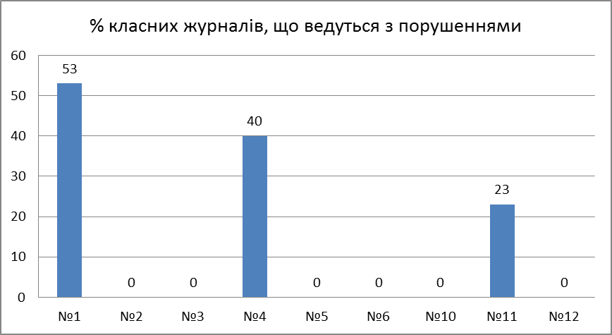

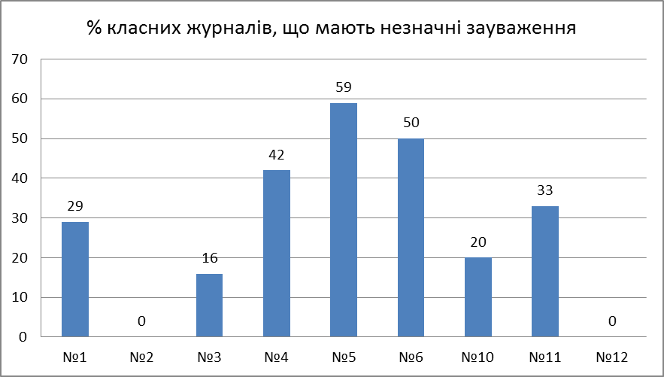

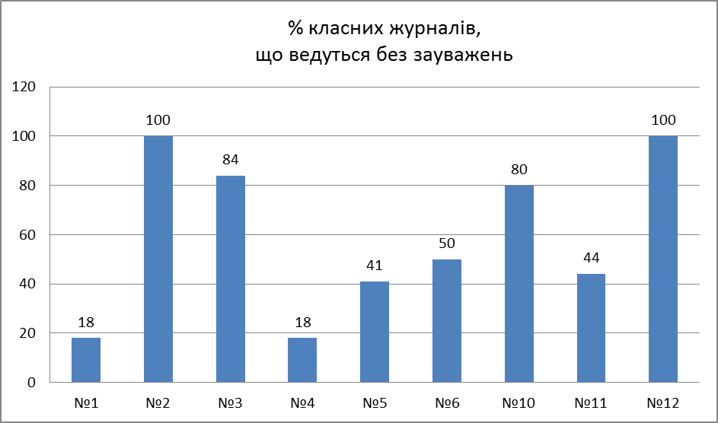

У разі відсутності учнів, які не досягли повноліття, на навчальних заняттях протягом 10 робочих днів підряд з невідомих або без поважних причин навчальний заклад невідкладно надає відповідному територіальному органу Національної поліції та службі у справах дітей дані таких учнів для провадження діяльності відповідно до законодавства, пов’язаної із захистом їх прав на здобуття загальної середньої освіти. Так, мають місце випадки невідвідування учнями навчальних занять протягом 10 днів у Ізюмській гімназії №1, Ізюмській гімназії №3, ІЗОШ І – ІІІ ступенів №4, ІЗОШ І – ІІІ ступенів №5, ІЗОШ І – ІІІ ступенів №11. Проте, закладами загальної середньої освіти проведені необхідні організаційні заходи та направлені листи до Національної поліції та служби у справах дітей.
Відповідно до звітів закладів загальної середньої освіти «Про відвідування учнями ЗЗСО за І семестр 2018/2019 навчального року» управлінням освіти проведено аналіз відвідування та з’ясовано, що в середньому по місту 1 учень пропустив 9,4 дня. Середній показник по місту найбільше перевищено в ІЗОШ І – ІІІ ступенів № 2 (11,2 дня), ІЗОШ І – ІІІ ступенів №5 (10,8 днів), ІЗОШ І – ІІІ ступенів №11 (12 днів). Найнижчий показник в ІЗОШ І – ІІІ ступенів №12 (6,9 днів)
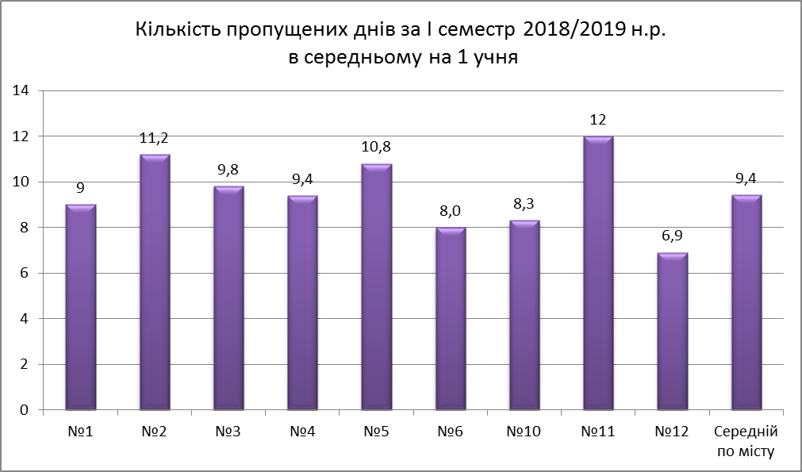

В порівнянні показників 2017/2018 навчального року та І семестра 2018/2019 навчального року середній показник по місту зменшився на 2 пропущені дні кожним учнем.
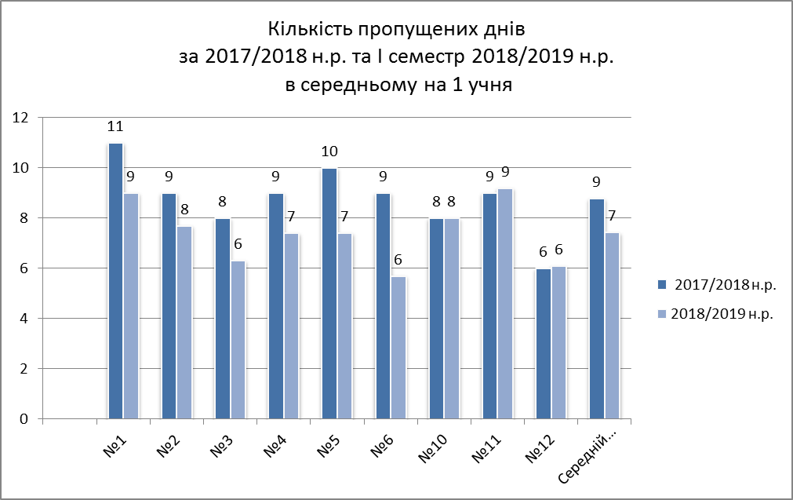
Відповідно до поданих звітів слід зазначити, що найбільше пропущених днів по хворобі учнів.
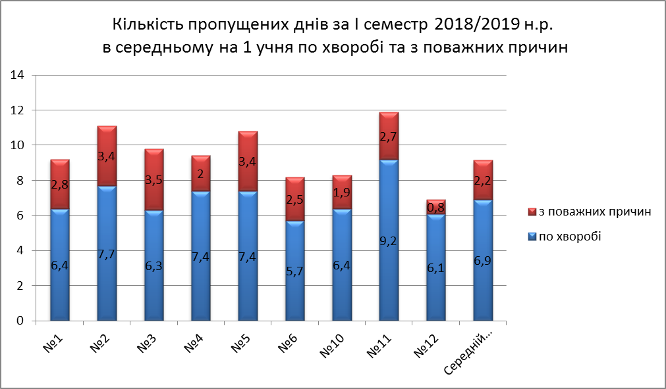

В порівнянні показників 2017/2018 навчального року збільшилась кількість пропущених дів по хворобі в Ізюмській гімназії №1 (на 5 днів). В ІЗОШ І – ІІІ ступенів №10 зменшився показник на 4 дні.
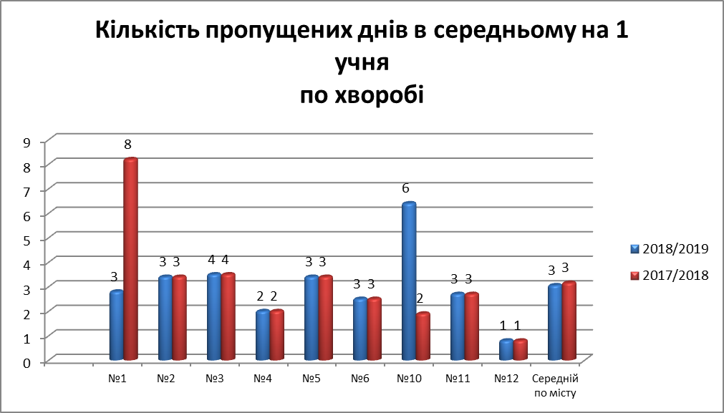

Щодо пропущених днів учнями з поважних причин слід зазначити, що в ІЗОШ І – ІІІ ступенів №6 в порівнянні з аналогічним періодом минулого навчального руку показник збільшився вдвічі, проте він не перевищує середній по місту показник.

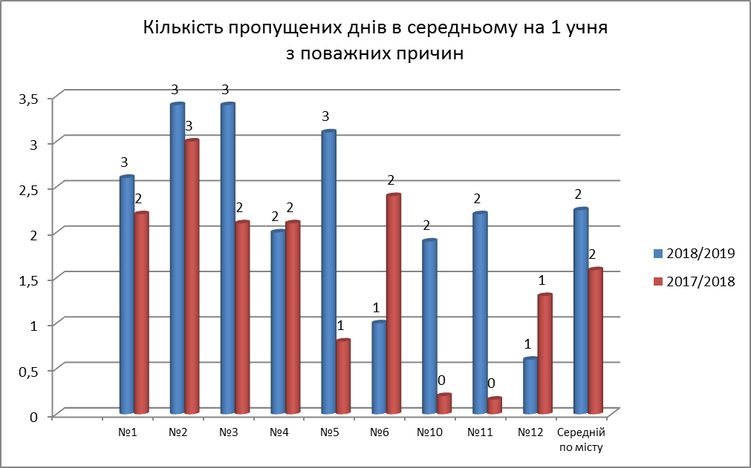
Керівникам закладів загальної середньої освіти:
1. Забезпечити дієвий щоденний контроль за відвідуванням навчальних занять учнями та своєчасне подання інформації до управління освіти.
Щосереди до 10.00.
2. Аналізувати стан відвідування учнями навчальних занять на нарадах при директорові.
Щомісяця
3. Посилити контроль за веденням класних журналів з питання обліку відвідування навчальних занять та здійснювати контроль за веденням шкільної документації з даного питання.
Постійно
4. Взяти під особистий контроль організацію обліку пропущених учнями поодиноких уроків та роботу класних керівників з учнями, які пропустили уроки без поважних причин або мають пропуски 1-2-х уроків.
Постійно

Ізюмська гімназія №1
Перевірено 17 класних журналів, 17 тек особових справ, журнал обліку відвідування учнями навчальних занять.
Відсутні зауваження до ведення обліку відвідування учнями навчальних занять у 3 класних журналах та особових справах –3-Б класу (Бондаренко І.Ю.), 2-Б класу (Коваленко Л.Л.), 7 – А класу (Думіндяк М.І.).
При вивченні документації 3 – А класу (Стрілець Ю.Є..), 4-Б класу (Волкова Ю.В.), 6 – Б класу (Курченко О.О.), 9 – А класу (Лозовська В.В.) та 8-А класу (Бережко Н.О.) зроблені незначні зауваження.

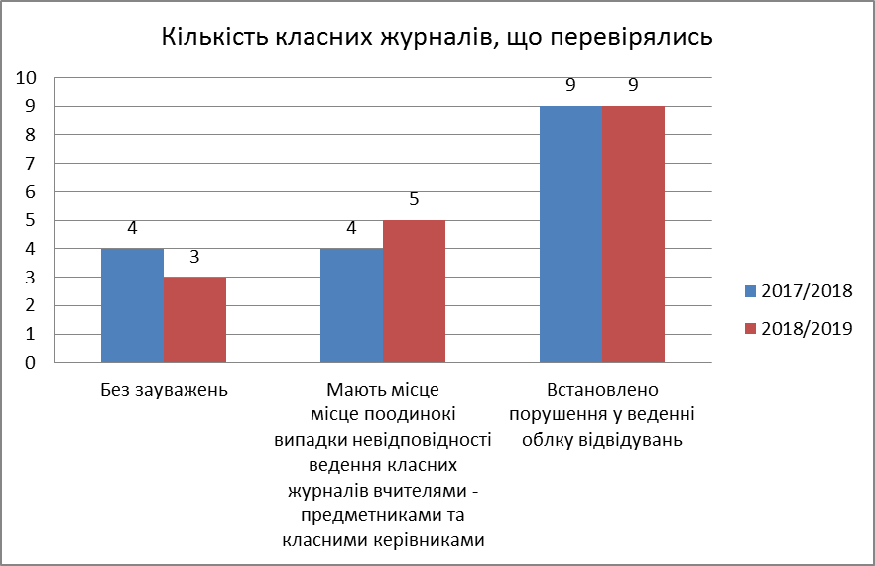

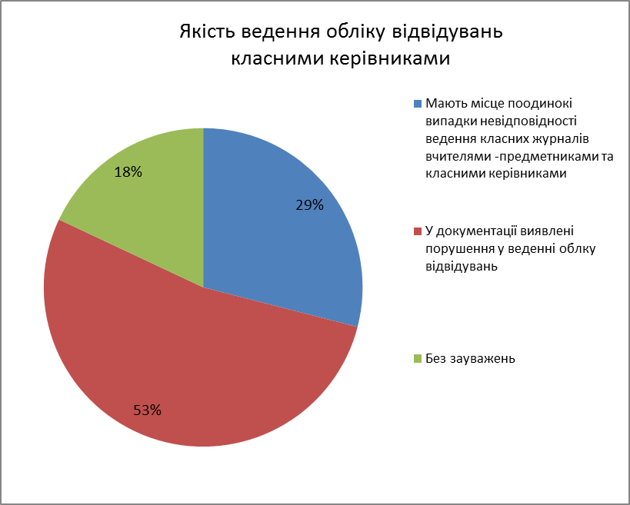

ІЗОШ І – ІІІ ступенів №2
Перевірено 20 класних журналів, 20 тек особових справ, журнал обліку відвідування учнями навчальних занять.
Відсутні зауваження до ведення обліку відвідування учнями навчальних занять у всіх класних журналах.
Контроль ведення журналів в І семестрі адміністрацією школи здійснювався 4 рази.

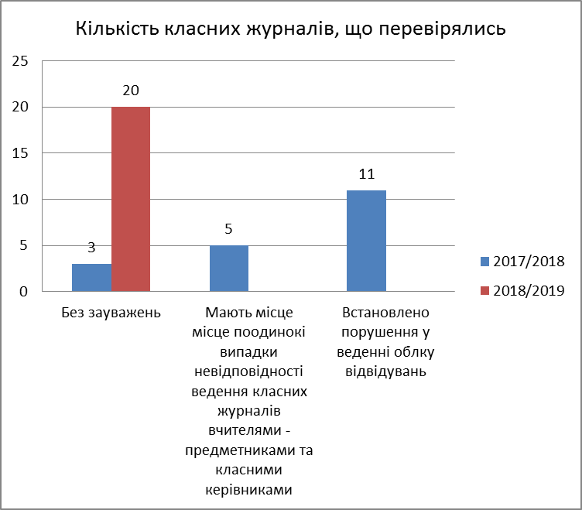

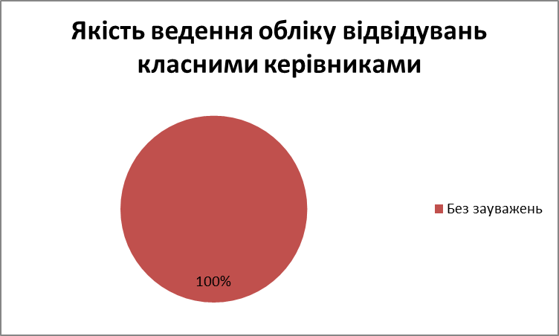

Ізюмська гімназія №3
Перевірено 25 класних журналів, 25 тек особових справ, журнал обліку відвідування учнями навчальних занять.
Відсутні зауваження до ведення обліку відвідування учнями навчальних занять у 21 класному журналі та особових справах.
При вивченні документації 6-Б класу (Корсун А.А.), 8-А класу (Ткачук А.Д.), 7-Б класу (Мартич С.В.), 10-А класу (Савченко Т.В.) встановлена поодинока невідповідність ведення журналу обліку відвідування учнями навчальних занять та класних журналів, проте в наявності всі документи, що підтверджують причини відсутності учнів на навчальних заняттях.

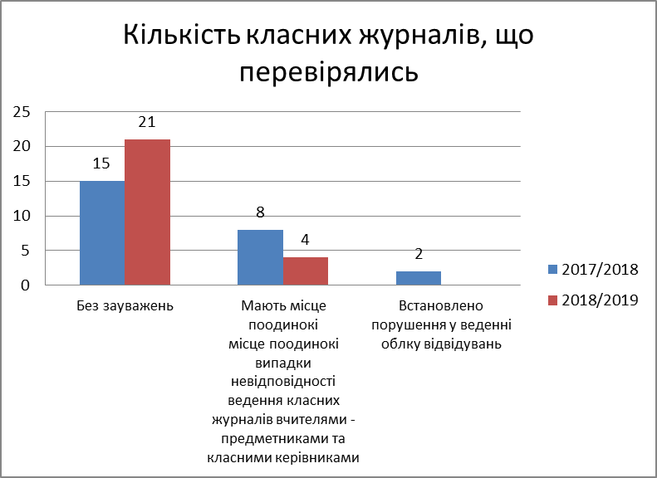

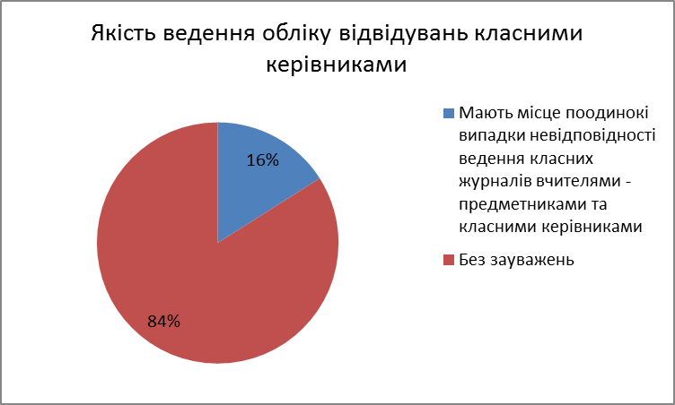

ІЗОШ І-ІІІ ступенів №4
Перевірено 23 класні журнали, 23 теки особових справ, журнал обліку відвідування учнями навчальних занять.
Відсутні зауваження до ведення обліку відвідування учнями навчальних занять у 4 класних журналах та особових справах 1-А класу (Матвєєва Н.В.), 2-Б класу (Козак Л.І.), 3-Б класу (Бережна Н.В.), 6-В класу (Король Н.І.).
При вивченні документації 4-А класу (Похваленко Л.В.), 4-Б класу (Дуравіна О.В.), 1- Б класу (Супрун М.А.), 9-Б класу (Скрипник М.С.), 9-А класу (Деряга Н.М.), 2-А класу (Макаренко Н.І.), 8-Б класу (Туйгунова В.А.), 4-В класу (Діденко О.О.) та 7-Б класу (Восьмерик І.В.) встановлено поодинокі випадки невідповідність ведення журналу обліку відвідування учнями навчальних занять та класних журналів, відсутність документів, що підтверджують причини відсутності учнів на навчальних заняттях.

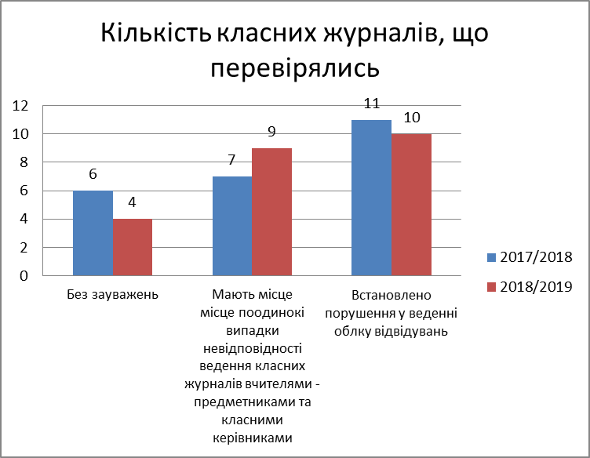

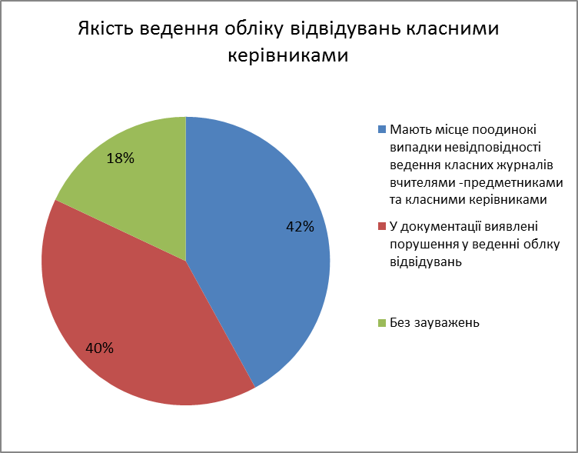

ІЗОШ І – ІІІ ступенів №5

Перевірено 18 класних журналів, 18 тек особових справ, журнал обліку відвідування учнями навчальних занять.
Відсутні зауваження до ведення обліку відвідування учнями навчальних занять у 7 класних журналах та особових справах 1 – А класу (Супрун А.А.), 2 – А класу (Давиденко О.В.), 4-А класу (Андрієшина С.М.), 7-А класу (Веприцька Л.М.), 8-А класу (Журба Т.А.), 10-А класу (Ващенко Т.С.) та 11-А класу (Пивовар О.В.).
Разом з тим встановлено, що в 11 журналах поряд з випадками невідповідності ведення журналу обліку відвідування учнями навчальних занять та класних журналів, в наявності не всі документи, що підтверджують причини відсутності учнів на навчальних заняттях.
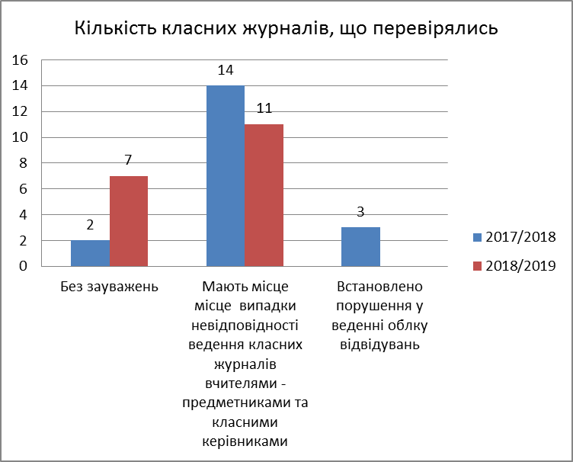

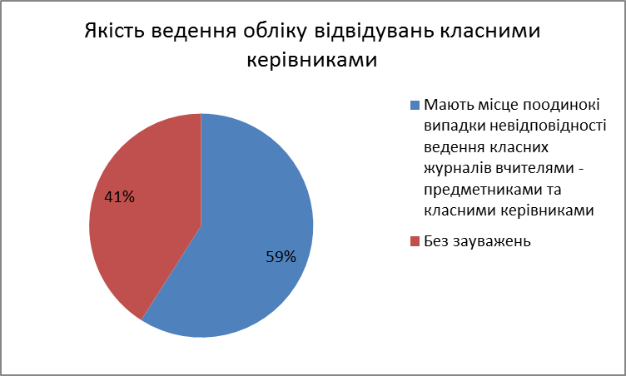

ІЗОШ І – ІІІ ступенів №6
Перевірено 20 класних журналів, 20 тек особових справ, журнал обліку відвідування учнями навчальних занять.
Відсутні зауваження до ведення обліку відвідування учнями навчальних занять у 10 класних журналах та особових справах та у 10 виявлено, що разом з випадками невідповідності ведення журналу обліку відвідування учнями навчальних занять та класних журналів, в наявності всі документи, що підтверджують причини відсутності учнів на навчальних заняттях.

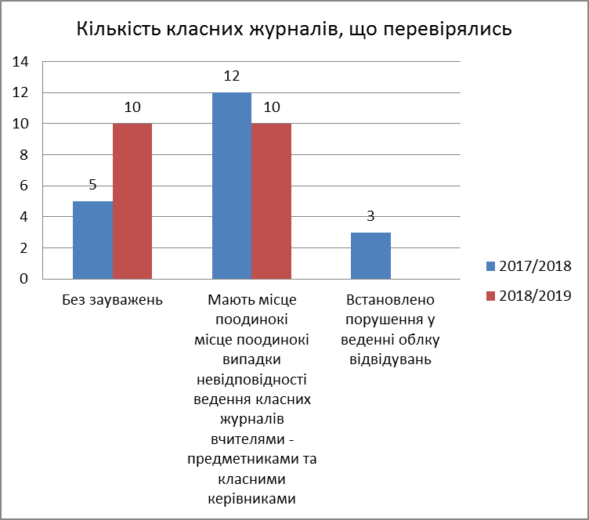

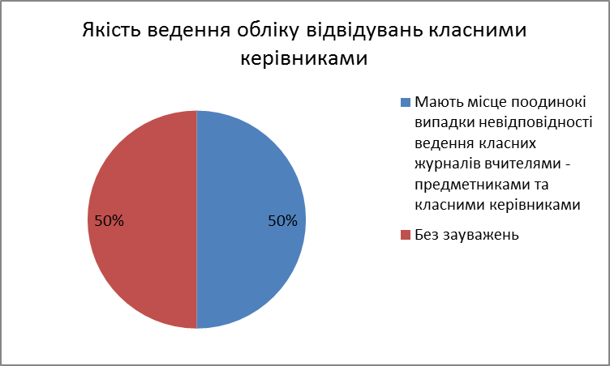

ІЗОШ І – ІІІ ступенів №10
Перевірено 15 класних журналів, 15 тек особових справ, журнал обліку відвідування учнями навчальних занять.
При вивченні документації 9 - А класу (Лавриненко О.О.) та 2 – А (Івченко С.В.) та 10 – А класу (Федина Г.І.) встановлено поодинокі випадки невідповідності ведення журналу обліку відвідування учнями навчальних занять та класних журналів, в наявності не всі документи, що підтверджують причини відсутності учнів на навчальних заняттях.

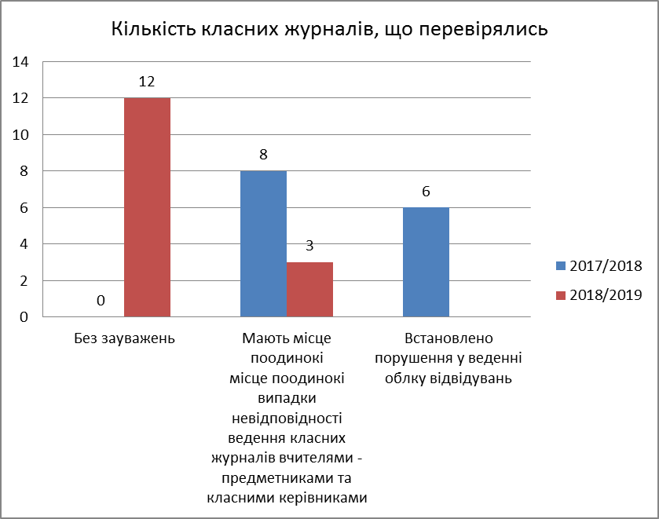

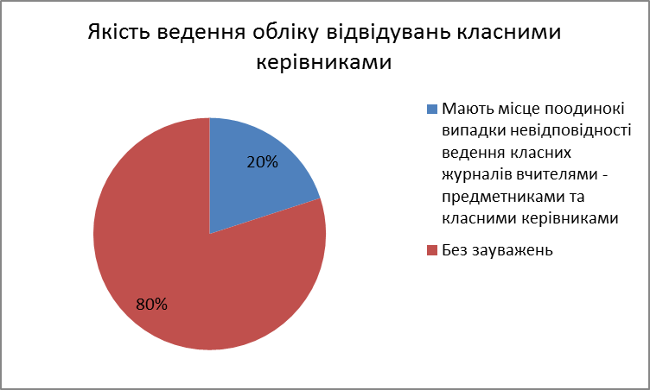

ІЗОШ І – ІІІ ступенів №11
Перевірено 18 класних журналів, 18 тек особових справ, журнал обліку відвідування учнями навчальних занять.
Відсутні зауваження до ведення обліку відвідування учнями навчальних занять у 8 класних журналах та особових справах.
Проте у класних журналах 4-А класу (Найденко О.О.), 6-А класу (Яковенко В.М.), 9 - А класу (Михальчук О.О.) та 10-А класу (Смілаш Т.Г.) встановлено випадки невідповідності ведення журналу обліку відвідування учнями навчальних занять та класних журналів, в наявності не всі документи, що підтверджують причини відсутності учнів на навчальних заняттях.

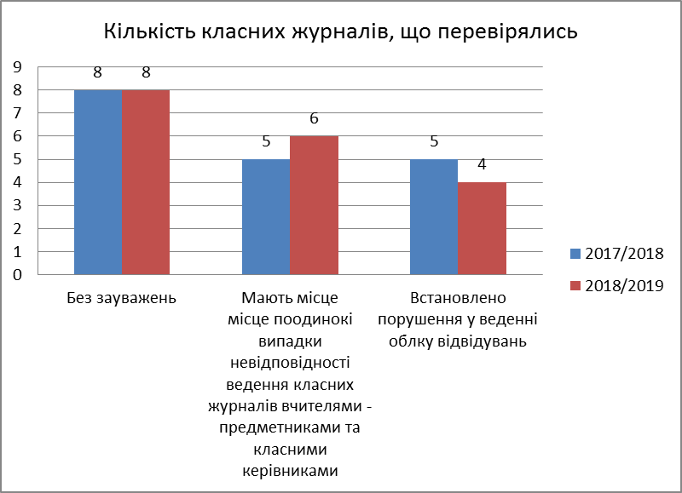

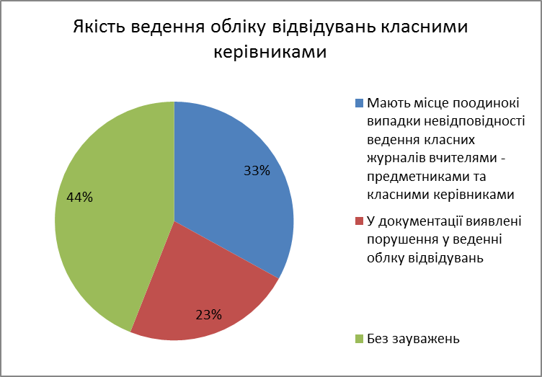

ІЗОШ І – ІІІ ступенів №12
Перевірено 24 класні журнали, 24 теки особових справ, журнал обліку відвідування учнями навчальних занять.
Під час вивчення питання ведення обліку відвідування учнями навчальних занять не встановлено порушень, проте у 7 класних журналах мають місце виправлення оцінок, що виставлені відсутнім учням, які виявлені адміністрацією школи під час контролю за веденням класних журналів.

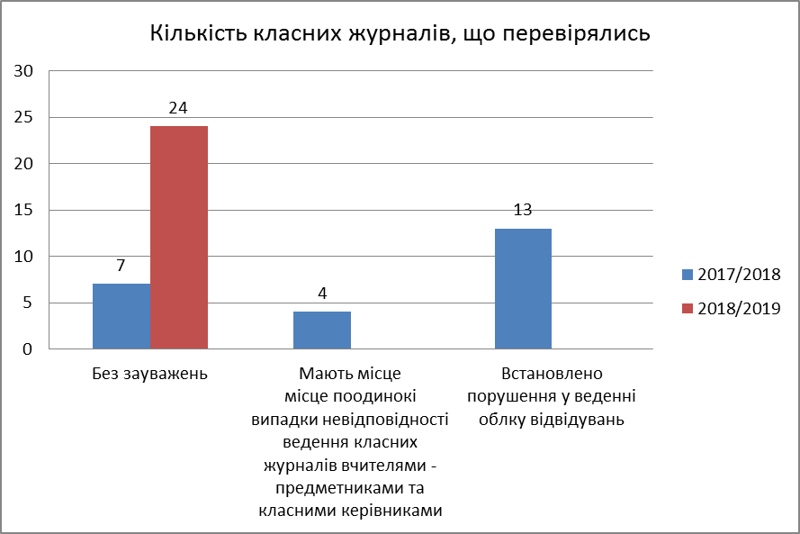

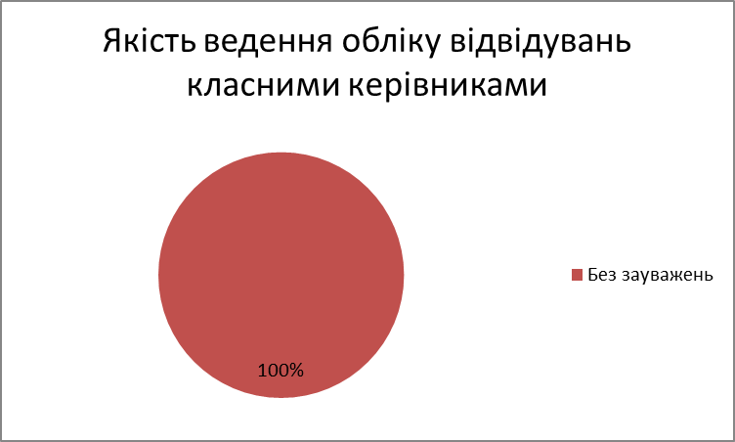

Додаток 2
до наказу управління освіти
Ізюмської міської ради
Харківської області
від 14.01.2019 № 28

Журнал
ведення обліку відвідування

Клас | Прізвище та ім’я учня, відсутнього по хворобі |  | Прізвище та ім’я учня, відсутнього по поважній причині | Прізвище та ім’я учня, відсутнього без поважної причини | Підпис класного керівника
Клас | ГРВІ | Інші | Прізвище та ім’я учня, відсутнього по поважній причині | Прізвище та ім’я учня, відсутнього без поважної причини | Підпис класного керівника

